**Тема**: Обобщение по теме «Корень слова и однокоренные слова».

**Цель:**

1. Организовать деятельность учащихся по обобщению и систематизации знаний о корне слова и однокоренных словах.

**Задачи:**

* Образовательная: совершенствовать умение находить корень в словах через подбор родственных слов.
* Развивающая: способствовать развитию мыслительных операций, наблюдательности и орфографической зоркости.
* Коррекционная: учить различать однокоренные слова при помощи сопоставительного анализа, расширять словарный запас детей, учить точному употреблению слов в словосочетаниях и предложениях.
* Воспитательная: воспитывать уважительное отношение к родному языку, прививать навыки дружеского общения.

**Оборудование:**

Компьютер, мультимедийный проектор, экран, презентация.

**ХОД УРОКА**

**1. Организационный момент.**

- Ребята, вы готовы к уроку?

На вас надеюсь я, друзья.

Мы хороший, дружный класс.

Все получится у нас!

- Я очень хочу, чтобы урок получился интересным, познавательным, чтобы мы вместе повторили и закрепили то, что уже знаем и постарались открыть новые секреты русского языка.

В начале урока выполним упражнение на внимание:

**Разминка «Да» или «Нет»:**

1. В алфавите 33 буквы.(да)
2. В неделе 8 дней.(нет)
3. Гласный звук образует слог. (да)
4. В радуге семь цветов.(да)
5. В слове *конь* три буквы. (нет)
6. В слове *цветы* первый слог ударный. (нет)

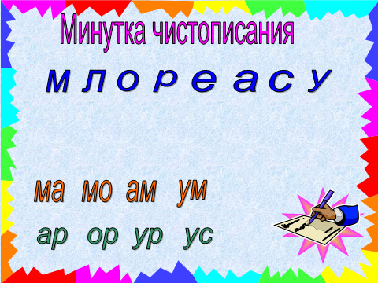**Минутка чистописания**. **СЛАЙД 2**

*м л о р е а с у*

На какие группы можно разделить буквы?

Гласные: о, а, е, у

Согласные: м, л, р, с

Какая буква лишняя в каждой группе?

е – обозначает два звука.

с – согласный глухой.

Составьте слоги, чтобы при написании было нижнее соединение: ма, мо, ам, ом, ла, ло, ал, ол

Составьте слоги, чтобы при написании было верхнее соединение: ар, ор, ур, ус.

**2. Тема, задачи.**

- Итак, сегодня на уроке мы обобщим ваши знания о корне и однокоренных словах. Закрепим умение находить корень в однокоренных словах. Как вы думаете, все ли вы знаете о корне и однокоренных словах?

Все знания вы получаете постепенно, как бы поднимаясь по лестнице. У каждого на столе лежит «лист самооценки». Как вы думаете, на какой ступеньке вы стоите? Поставьте себя в начале урока. А в конце урока мы проверим, как повысилась ваша самооценка.

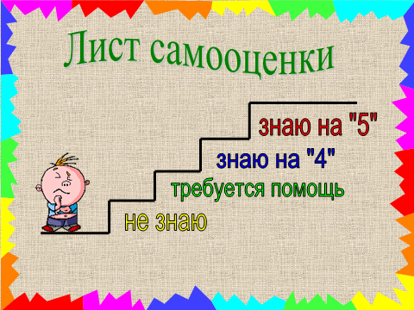 **СЛАЙД 3**

Как вы думаете, какие знания, будем обобщать и какие умения тренировать?

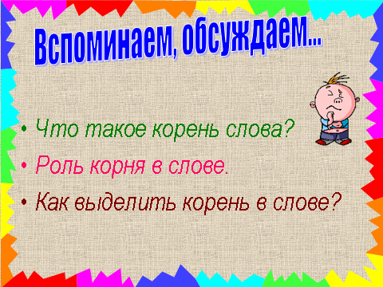Познакомимся с вопросами для обсуждения, которые будут служить нам планом работы в первой части урока.

***Вспоминаем, обсуждаем: СЛАЙД 4***

Мы должны вспомнить:

- Что такое корень слова?

- Роль корня в слове.

- Как выделить корень в слове?

**3. Работа по теме.**

**Вспоминаем, обсуждаем.**

**Что такое корень?**

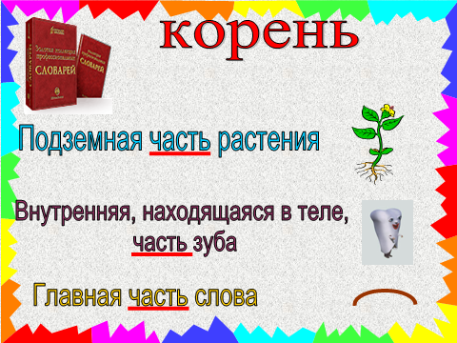Слово корень – многозначное. Обратимся к словарю и посмотрим значения этого слова. **СЛАЙД 5**

Итак, корень – это подземная часть растения, внутренняя находящаяся в теле часть зуба.

Что общего в значениях слова корень? (Важная часть чего-либо)

А ещё в словаре говорится, что корень – это основная значимая часть слова.

Как по-другому можно сказать о корне слова?

**Вывод: это главная часть слова**. ***Слайд*  6**

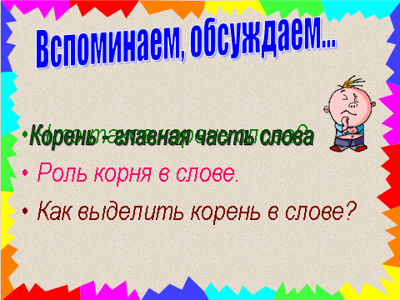

**Роль корня в слове.**

Вернёмся к нашему плану и обсудим его второй пункт. ***Слайд 7***

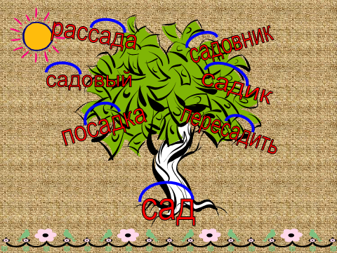

**Послушайте стихотворение «Как растут слова?»**

Как-то много лет назад

Посадили странный сад.  
Не был сад фруктовым –

был он только словом.

Это слово, слово-корень,

Разрастаться стало вскоре

И плоды нам принесло –

Стало много новых слов.

Вот из сада вам рассада,

Вот еще посадки рядом.

А вот садовод,

С ним садовник идет.

Очень интересно

Гулять в саду словесном.

Выросло необыкновенное дерево, а вместо ветвей на нём росли слова. И у всех слов была общая часть та, которую человек посадил сначала.

Прочитайте слова, запишите, выделите корень.

***Сад, посадка, садовник, садик, рассада, пересадить, садовый.***

Выберите любое слово и прочитайте в нём только корень.

Поняли, что означает это слово?

Попробуёте закрыть корень слова и прочитать остальные части.

Ясен ли смысл слова? Какой вывод можно сделать?

***Вывод*: В корне заключен общий смысл однокоренных слов**. **С*лайд 8***

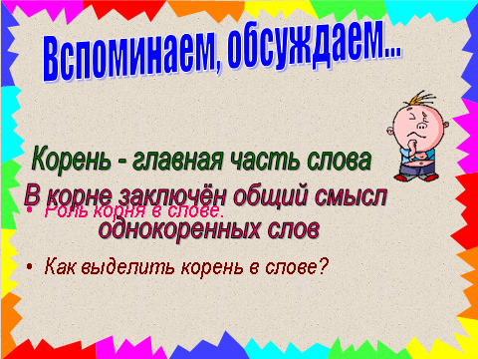

**Как выделить корень в слове?**

Обсуждаем третий пункт плана. ***Слайд 9***

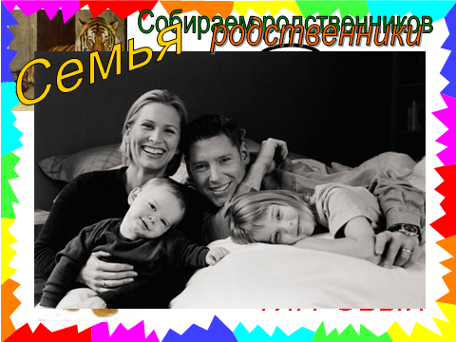

Посмотрите на фотографию. Как вы думаете, кто на ней изображен? (Семья, родственники).

А это кто? (фотография семьи зебр). Это тоже семья.

Вы знаете, раз уж мы сегодня на уроке ведём разговор о семьях слов, то я приглашаю вас побывать ещё в одной семье, даже в двух. Итак, жил-был **тигр**. У него была ***тигрица***, а у неё маленький сынок **тигрёнок.**. Вот мы и получили две семьи: в одной живут звери, а в другой – слова, которые их называют. Какие это слова?  
– В семье зверей больше никого нет, а в семье слов есть: раздаётся рык … (какой? чей?) **тигриный**. Например, есть акула, которая такая же полосатая, поэтому её называют **тигровая** акула, и есть камень, который за свой цвет тоже называют **тигровый**.

В семье слов выделите корень. Как выделить корень?

***Вывод:* Надо подобрать однокоренные слова и выделить у них одинаковую часть – корень. СЛАЙД 10**

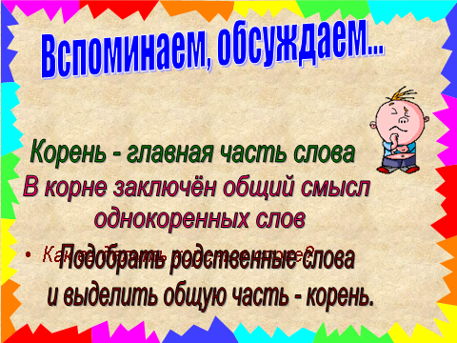

**Физкультминутка.**

Мы ногами топ-топ,

Мы руками хлоп-хлоп!

Мы глазами миг-миг,

Мы плечами чик-чик!

Раз – сюда, два – туда,

Повернись вокруг себя.

Раз – присели, два – привстали.

Руки кверху все подняли.

Раз – два, раз – два,

Заниматься нам пора!

**4. Тренировочные упражнения.**

**«Играем, наблюдаем».**

Мы вспомнили и обсудили все вопросы первой части нашего урока.

Следующая часть называется “Играем, наблюдаем”, в которой вы будете выполнять тренировочные упражнения.

***Игра “Третий лишний*” СЛАЙД11**

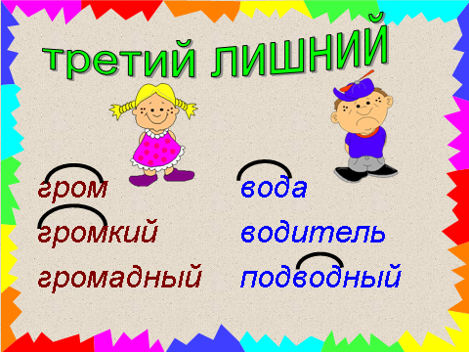

В каждой группе слов найти лишнее, обосновать свой ответ. Очень важно вдумываться в смысл слов.

Девочки работают с первой группой, мальчики со второй.

*Гром, громкий,* ***громадный.***

*Вода****, водитель****, подводный.*

Какое слово лишнее в каждой группе слов? Почему? Выделите корень.

***Игра “Зоркий глаз”* СЛАЙД 12**

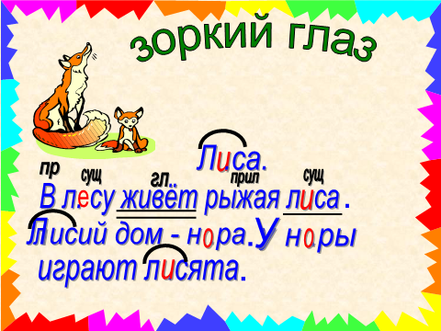

Мы отправляемся в гости еще к одной семье. Это семья лисы.

Посмотрите внимательно, что случилось с текстом. Его нужно разделить на предложения. Давайте вставим пропущенные буквы. Найдите в тексте однокоренные слова: лиса, лисий, лисята. Выделите корень.

Выпишите первое предложение. В лесу живет рыжая лиса. Подчеркните главные члены предложения. Укажите части речи.

**Физминутка. Релаксация для глаз.** **СЛАЙД 13**

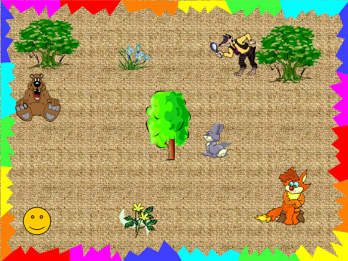

Мы были в гостях у лисы. Вспомните, какого сказочного героя лиса съела?

Выполняется упражнение для глаз. Ученики по команде учителя следят за фигурой Колобка.

***Игра “Помоги мальчику найти пары родственных слов”***

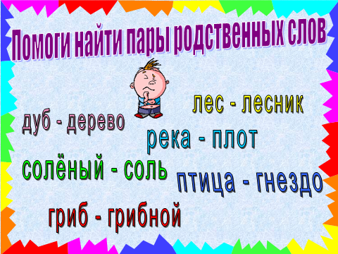 **СЛАЙД 14**

Помогите мальчику найти пары родственных слов. Объясните.

**Лес – лесник**

Река – плот

Дуб - дерево

**Соленый - соль**

**Дом – домашний**

Птица - гнездо

**Гриб – грибной**

Найдите среди слов слово, в котором букв больше, чем звуков. (СОЛЬ)

Выполните звукобуквенный разбор слова. **СЛАЙД 15**

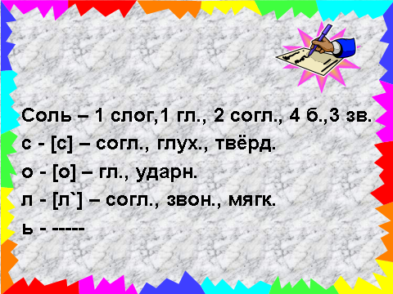

Соль – 1 слог, 1 гласный, 2 согласных, 4 буквы, 3 звука.

С - [с] – согласный, глухой, твердый.

О - [о]- гласный, ударный.

Л - [л`]- согласный, звонкий, мягкий.

Ь - ----

1. **Итог, рефлексия.**

Найдите правильное определение корня. **СЛАЙД 16**

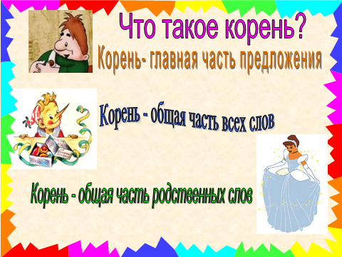

Карлсон думает, что корень - это главная часть предложения.

Буратино думает, что корень – это общая часть всех слов.

Золушка думает, что корень – это общая часть родственных слов.

Кто из них прав?

Молодцы! Справились с заданием.

Давайте проверим, изменилась ли ваша самооценка после урока. **СЛАЙД 17**

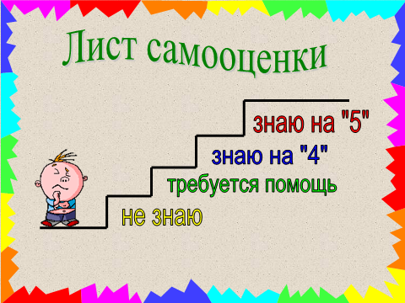

Как вы думаете, на какую оценку вы знаете материал о корне и однокоренных словах? Оцените себя.

**6. Домашнее задание.**

- Предлагаю попробовать свои силы в самостоятельной работе, где потребуется умение доказывать и рассуждать. (Работа по карточкам)

- Спасибо за урок!

- Урок окончен.

**Раздаточный материал**

|  |
| --- |
| Лист самооценки  **Знаю на 5**  Знаю на 4  Требуется помощь  Не знаю |
| Лист самооценки  **Знаю на 5**  Знаю на 4  Требуется помощь  Не знаю |
| Лист самооценки  **Знаю на 5**  Знаю на 4  Требуется помощь  Не знаю |

**Карточки для дополнительной работы**

|  |  |
| --- | --- |
| **1 вариант** | **2 вариант** |
| **Найдите лишнее слово. В однокоренных словах выделите корень.**  Лесок, лесник, леска, лесной, перелесок. | **Найдите лишнее слово. В однокоренных словах выделите корень.**  Горка, горочка, горевать, горный, пригорок. |
| **Найдите лишнее слово. В однокоренных словах выделите корень.**  Лесок, лесник, леска, лесной, перелесок. | **Найдите лишнее слово. В однокоренных словах выделите корень.**  Горка, горочка, горевать, горный, пригорок. |
| **Найдите лишнее слово. В однокоренных словах выделите корень.**  Лесок, лесник, леска, лесной, перелесок. | **Найдите лишнее слово. В однокоренных словах выделите корень.**  Горка, горочка, горевать, горный, пригорок. |
| **Найдите лишнее слово. В однокоренных словах выделите корень.**  Лесок, лесник, леска, лесной, перелесок. | **Найдите лишнее слово. В однокоренных словах выделите корень.**  Горка, горочка, горевать, горный, пригорок. |
| **Найдите лишнее слово. В однокоренных словах выделите корень.**  Лесок, лесник, леска, лесной, перелесок. | **Найдите лишнее слово. В однокоренных словах выделите корень.**  Горка, горочка, горевать, горный, пригорок. |

|  |  |
| --- | --- |
| **Разделите слова на две группы.**  **Выделите корень в однокоренных словах.**  Моряк, заморозки, отморозил, мореплаватель, заморские, морозец, морозный, морская. | **Разделите слова на две группы.**  **Выделите корень в однокоренных словах.**  Болеть, больной, болтать, заболел, болтун, выболтать, больница, болтушка. |
| **Разделите слова на две группы.**  **Выделите корень в однокоренных словах.**  Моряк, заморозки, отморозил, мореплаватель, заморские, морозец, морозный, морская. | **Разделите слова на две группы.**  **Выделите корень в однокоренных словах.**  Болеть, больной, болтать, заболел, болтун, выболтать, больница, болтушка. |
| **Разделите слова на две группы.**  **Выделите корень в однокоренных словах.**  Моряк, заморозки, отморозил, мореплаватель, заморские, морозец, морозный, морская. | **Разделите слова на две группы.**  **Выделите корень в однокоренных словах.**  Болеть, больной, болтать, заболел, болтун, выболтать, больница, болтушка. |
| **Разделите слова на две группы.**  **Выделите корень в однокоренных словах.**  Моряк, заморозки, отморозил, мореплаватель, заморские, морозец, морозный, морская. | **Разделите слова на две группы.**  **Выделите корень в однокоренных словах.**  Болеть, больной, болтать, заболел, болтун, выболтать, больница, болтушка. |
| **Разделите слова на две группы.**  **Выделите корень в однокоренных словах.**  Моряк, заморозки, отморозил, мореплаватель, заморские, морозец, морозный, морская. | **Разделите слова на две группы.**  **Выделите корень в однокоренных словах.**  Болеть, больной, болтать, заболел, болтун, выболтать, больница, болтушка. |
| **Домашнее задание** | |
| **Составьте предложения из данных слов. Запишите. Выделите корень в однокоренных словах.**  Стоит, поляна, могучий, на, дуб.  Дубок, с, рядом, дубом, молодой, растёт.  На, осенью, землю, листья, дубовые, падают. | |
| **Составьте предложения из данных слов. Запишите. Выделите корень в однокоренных словах.**  Стоит, поляна, могучий, на, дуб.  Дубок, с, рядом, дубом, молодой, растёт.  На, осенью, землю, листья, дубовые, падают. | |
| **Составьте предложения из данных слов. Запишите. Выделите корень в однокоренных словах.**  Стоит, поляна, могучий, на, дуб.  Дубок, с, рядом, дубом, молодой, растёт.  На, осенью, землю, листья, дубовые, падают. | |
| **Составьте предложения из данных слов. Запишите. Выделите корень в однокоренных словах.**  Стоит, поляна, могучий, на, дуб.  Дубок, с, рядом, дубом, молодой, растёт.  На, осенью, землю, листья, дубовые, падают. | |
| **Составьте предложения из данных слов. Запишите. Выделите корень в однокоренных словах.**  Стоит, поляна, могучий, на, дуб.  Дубок, с, рядом, дубом, молодой, растёт.  На, осенью, землю, листья, дубовые, падают. | |
| **Составьте предложения из данных слов. Запишите. Выделите корень в однокоренных словах.**  Стоит, поляна, могучий, на, дуб.  Дубок, с, рядом, дубом, молодой, растёт.  На, осенью, землю, листья, дубовые, падают. | |
| **Составьте предложения из данных слов. Запишите. Выделите корень в однокоренных словах.**  Стоит, поляна, могучий, на, дуб.  Дубок, с, рядом, дубом, молодой, растёт.  На, осенью, землю, листья, дубовые, падают. | |
| Составьте предложения из данных слов. Запишите. Выделите корень в однокоренных словах.  Стоит, поляна, могучий, на, дуб.  Дубок, с, рядом, дубом, молодой, растёт.  На, осенью, землю, листья, дубовые, падают. | |